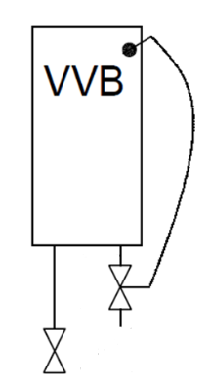
Opgave 3
Du skal dimensioner en Danfoss AVTB reguleringsventil
Du har følgende oplysninger:
Beholder skal tilføres 19 kW
Dt = 30 K
Dp_{min}=0,2 bar
Dp_{spiral} = 7 kPa

